Вариант-1
Часть 1
1. Флакон шампуня стоит 170 рублей. Какое наибольшее число флаконов можно купить на 900 рублей во время распродажи, когда скидка составляет35%?
2. На диаграмме показана среднемесячная температура воздуха в Санкт-Петербурге за каждый месяц 1999 года. По горизонтали указываются месяцы, по вертикали - температура в градусах Цельсия. Определите по диаграмме разность между наибольшей и наименьшей среднемесячными температурами в 1999 году. Ответ дайте в градусах Цельсия.

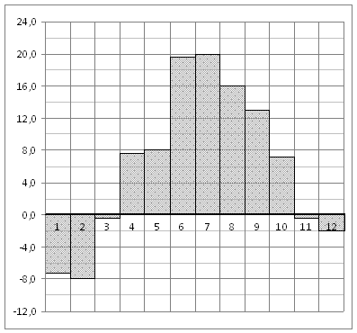
3. Рейтинговое агентство определяет рейтинг соотношения «цена-качество» микроволновых печей. Рейтинг вычисляется на основе средней цены и оценок функциональности , качества и дизайна . Каждый отдельный показатель оценивается экспертами по 5-балльной шкале целыми числами от 0 до 4. Итоговый рейтинг вычисляется по формуле

В таблице даны оценки каждого показателя для нескольких моделей печей. Определите, какая модель имеет наивысший рейтинг. В ответ запишите значение этого рейтинга.

Модель печи | Средняя цена | Функциональность | Качество | Дизайн
А | 4600 | 2 | 4 | 4
Б | 1600 | 2 | 2 | 0
В | 4900 | 4 | 1 | 4
Г | 5100 | 2 | 1 | 0
4. Вектор с началом в точке А(12,1) имеет координаты (0,5). Найдите абсциссу точки B.
5. Если гроссмейстер А. играет белыми, то он выигрывает у гроссмейстера Б. с вероятностью 0,5. Если А. играет черными, то А. выигрывает у Б. с вероятностью 0,34. Гроссмейстеры А. и Б. играют две партии, причем во второй партии меняют цвет фигур. Найдите вероятность того, что А. выиграет оба раза.
6. Решите уравнение 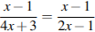. Если уравнение имеет более одного корня, в ответе запишите больший из корней.
7. Хорда AB стягивает дугу окружности в 82º. Найдите угол ABC между этой хордой и касательной к окружности, проведенной через точку B. Ответ дайте в градусах.

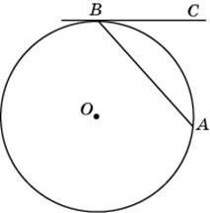

8. На рисунке изображен график функции y=f(x), определенной на интервале (-5,6) Определите количество целых точек, в которых производная функции положительна.

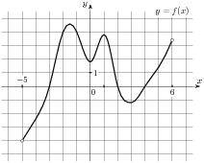
9. Найдите площадь поверхности многогранника, изображённого на рисунке (все двугранные углы прямые)
. 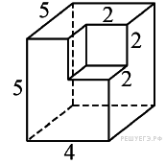
Часть 2
10. Найдите значение выражения .
11. Для обогрева помещения, температура в котором равна , через радиатор отопления, пропускают горячую воду температурой . Расход проходящей через трубу воды кг/с. Проходя по трубе расстояние x (м), вода охлаждается до температуры , причeм (м), где — теплоeмкость воды, — коэффициент теплообмена, а — постоянная. До какой температуры (в градусах Цельсия) охладится вода, если длина трубы 66 м?

12. Около куба с ребром $\sqrt{588 }$описан шар. Найдите объем этого шара, деленный на .
13. В четверг акции компании подорожали на некоторое количество процентов, а в пятницу подешевели на то же самое количество процентов. В результате они стали стоить на 36% дешевле, чем при открытии торгов в четверг. На сколько процентов подорожали акции компании в четверг?
14. Найдите наибольшее значение функции y=x³-12x²+11 на отрезке $\left\lfloor -2;2\right\rfloor$.

Вариант-2
Часть 1
1 Клиент взял в банке кредит 18000 рублей на год под 16 %. Он должен погашать кредит, внося в банк ежемесячно одинаковую сумму денег, с тем чтобы через год выплатить всю сумму, взятую в кредит, вместе с процентами. Сколько рублей он должен вносить в банк ежемесячно?
2 На рисунке показано изменение температуры воздуха на протяжении трех суток. По горизонтали указывается дата и время суток, по вертикали — значение температуры в градусах Цельсия. Определите по рисунку разность между наибольшей и наименьшей температурой воздуха 19 декабря. Ответ дайте в градусах Цельсия.

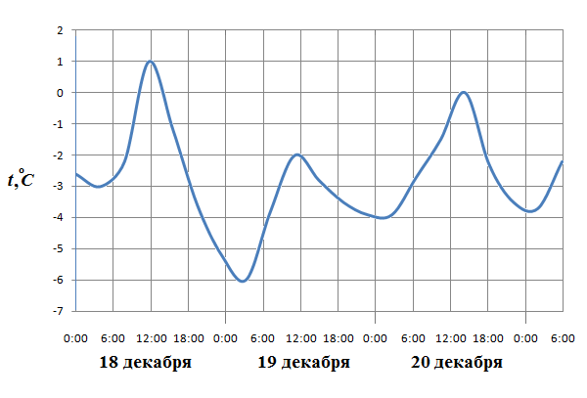

3 Керамическая плитка одной и той же торговой марки выпускается трёх разных размеров. Плитки упакованы в пачки. Требуется купить плитку, чтобы облицевать пол квадратной комнаты со стороной 3 м. Размеры плитки, количество плиток в пачке и стоимость пачки приведены в таблице
Размер плитки  (смсм) | Количество  плиток в пачке | Цена пачки
2020 | 25 | 604 р.
2030 | 16 | 595 р. 20 к.
3030 | 11 | 594 р.

Во сколько рублей обойдётся наиболее дешёвый вариант покупки?
4 Найдите площадь параллелограмма, если две его стороны равны 43 и 10, а угол между ними равен 30º.
5 Всем пациентам с подозрением на гепатит делают анализ крови. Если анализ выявляет гепатит, то результат анализа называется положительным. У больных гепатитом пациентов анализ даёт положительный результат с вероятностью 0,9. Если пациент не болен гепатитом, то анализ может дать ложный положительный результат с вероятностью 0,01. Известно, что 5% пациентов, поступающих с подозрением на гепатит, действительно больны гепатитом. Найдите вероятность того, что результат анализа у пациента, поступившего в клинику с подозрением на гепатит, будет положительным.
6 Найдите корень уравнения: 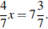
7 В треугольнике ABC угол C равен 90°, 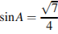. Найдите cosA.
8 Материальная точка движется прямолинейно по закону 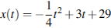 (где x — расстояние от точки отсчета в метрах, t — время в секундах, измеренное с начала движения). Найдите ее скорость (в м/с) в момент времени с.
9 В правильной четырехугольной пирамиде SABCD,точка О — центр основания, S — вершина, SD=10, SO=6. Найдите длину отрезка AC.

Часть 2

10 Найдите значение выражения 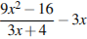.
11 Мяч бросили под углом к плоской горизонтальной поверхности земли. Время полeта мяча (в секундах) определяется по формуле 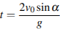. При каком наименьшем значении угла (в градусах) время полeта будет не меньше трех секунд, если мяч бросают с начальной скоростью v0=30º м/с? Считайте, что ускорение свободного падения g=10 м/с.
12 Два ребра прямоугольного параллелепипеда, выходящие из одной вершины, равны 3 и 4. Площадь поверхности этого параллелепипеда равна 52. Найдите третье ребро, выходящее из той же вершины.

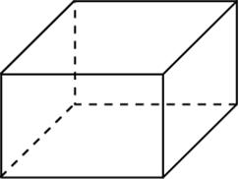

13 Семь рубашек дешевле куртки на 2%. На сколько процентов десять рубашек дороже куртки?
14 Найдите наибольшее значение функции 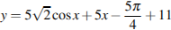 на отрезке 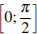.

Вариант-3
Часть 1
1 .1 киловатт-час электроэнергии стоит 1 рубль 60 копеек. Счетчик электроэнергии 1 сентября показывал 79 991 киловатт-час, а 1 октября показывал 80 158 киловатт-часов. Сколько рублей нужно заплатить за электроэнергию за сентябрь?
2.На рисунке жирными точками показана среднесуточная температура воздуха в Бресте каждый день с 6 по 19 июля 1981 года. По горизонтали указываются числа месяца, по вертикали - температура в градусах Цельсия. Для наглядности жирные точки соединены линией. Определите по рисунку, какой была наименьшая среднесуточная температура за указанный период. Ответ дайте в градусах Цельсия.
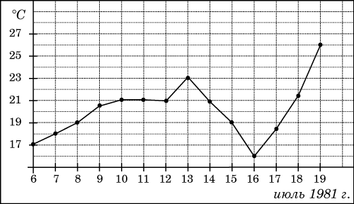
3. Строительной фирме нужно приобрести 75 кубометров пенобетона у одного из трех поставщиков. Цены и условия доставки приведены в таблице. Сколько рублей придется заплатить за самую дешевую покупку с доставкой?

Поставщик | Стоимость пенобетона  (руб. за за 1 ) | Стоимость доставки | Дополнительныеусловия
A | 2650 | 4500 руб.
Б | 2700 | 5500 руб. | При заказе на сумму больше 150000 руб. доставка бесплатно
В | 2680 | 3500 руб. | При заказе более 80 доставка бесплатно

4 . Найдите площадь треугольника, изображенного на клетчатой бумаге с размером клетки 1 см 1 см (см. рис.). Ответ дайте в квадратных сантиметрах.
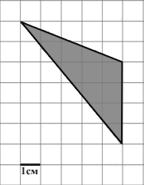
5 . На экзамене 40 вопросов, Коля не выучил 4 из них. Найдите вероятность того, что ему попадется выученный вопрос.
6 .Найдите корень уравнения .
7 .Основания равнобедренной трапеции равны 25 и 7. Высота трапеции равна 4,5. Найдите тангенс острого угла.
8 . На рисунке изображен график производной функцииf(x), определенной на интервале (−10; 8). Найдите количество точек максимума функции f(x) на отрезке [−9;6].

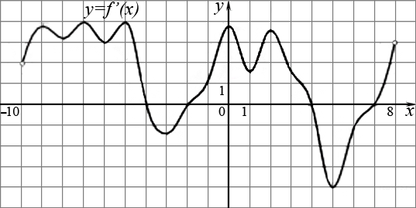
9 . Объем куба равен 132. Найдите объем четырехугольной пирамиды, основанием которой является грань куба, а вершиной — центр куба.
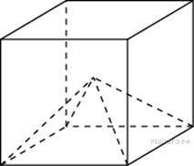
Часть 2
10 . Найдите значение выражения 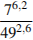.
11 . Водолазный колокол, содержащий в начальный момент времени моля воздуха объeмом л, медленно опускают на дно водоeма. При этом происходит изотермическое сжатие воздуха до конечного объeма . Работа, совершаемая водой при сжатии воздуха, определяется выражением 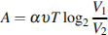 (Дж), где – постоянная, а – температура воздуха. Какой объeм (в литрах) станет занимать воздух, если при сжатии газа была совершена работа в 10350 Дж?
12 . Высота конуса равна 12, образующая равна 15. Найдите его объем, деленный на
13 . Семья состоит из мужа, жены и их дочери студентки. Если бы зарплата мужа увеличилась вдвое, общий доход семьи вырос бы на 58%. Если бы стипендия дочери уменьшилась вчетверо, общий доход семьи сократился бы на 6%. Сколько процентов от общего дохода семьи составляет зарплата жены?
14 . Найдите наименьшее значение функции
Вариант-4
Часть 1
1.Клиент взял в банке кредит 15000 рублей на год под 16 %. Он должен погашать кредит, внося в банк ежемесячно одинаковую сумму денег, с тем чтобы через год выплатить всю сумму, взятую в кредит, вместе с процентами. Сколько рублей он должен вносить в банк ежемесячно?
2. На графике изображена зависимость крутящего момента двигателя от числа его оборотов в минуту. На оси абсцисс откладывается число оборотов в минуту, на оси ординат — крутящий момент в Н м. Скорость автомобиля (в км/ч) приближенно выражается формулой v = 0,036n, где n — число оборотов двигателя в минуту. С какой наименьшей скоростью должен двигаться автомобиль, чтобы крутящий момент был не меньше 120 Н м? Ответ дайте в километрах в час.

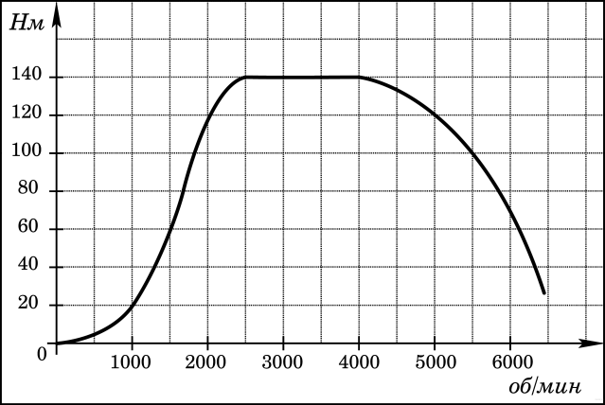

3.Независимое агентство каждый месяц определяет рейтинги новостных сайтов на основе показателей информативности , оперативности и объективности публикаций. Каждый отдельный показатель оценивается целыми числами от -2 до 2. Итоговый рейтинг вычисляется по формуле

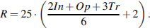
В таблице даны оценки каждого показателя для нескольких новостных сайтов. Определите наивысший рейтинг новостных сайтов, представленных в таблице. Запишите его в ответ, округлив до целого числа.

Сайт | Информативность | Оперативность | Объективность
VoKak.ru | 1 | -2 | 0
NashiNovosti.com | 0 | 0 | -1
Bezvrak.ru | -1 | -1 | -2
Zhizni.net | -2 | 1 | -1
4. Найдите площадь закрашенной фигуры на координатной плоскости. 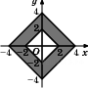

5.Если гроссмейстер А. играет белыми, то он выигрывает у гроссмейстера Б. с вероятностью 0,5. Если А. играет черными, то А. выигрывает у Б. с вероятностью 0,34. Гроссмейстеры А. и Б. играют две партии, причем во второй партии меняют цвет фигур. Найдите вероятность того, что А. выиграет оба раза.
6.Найдите корень уравнения: 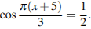 В ответе запишите наибольший отрицательный корень.

7.Около окружности, радиус которой равен 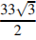, описан правильный шестиугольник. Найдите радиус окружности, описанной около этого шестиугольника.

8.На рисунке изображён график некоторой функции . Функция — одна из первообразных функции . Найдите площадь закрашенной фигуры.

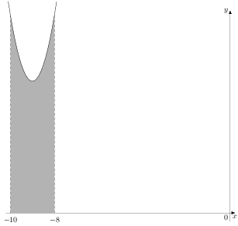

9.Во сколько раз увеличится площадь поверхности шара, если радиус шара увеличить в 4 раза?
Часть 2
10.Найдите значение выражения 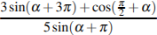.

11.Рейтинг интернет- магазина вычисляется по формуле
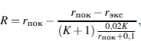
где — средняя оценка магазина покупателями (от 0 до 1), — оценка магазина экспертами (от 0 до 0,7) и — число покупателей, оценивших магазин. Найдите рейтинг интернет- магазина «Бета», если число покупателей, оставивших отзыв о магазине, равно 20, их средняя оценка равна 0,65, а оценка экспертов равна 0,37.

12.Радиусы двух шаров равны 7 и 24. Найдите радиус шара, площадь поверхности которого равна сумме площадей их поверхностей.

13.Улитка ползет от одного дерева до другого. Каждый день она проползает на одно и то же расстояние больше, чем в предыдущий день. Известно, что за первый и последний дни улитка проползла в общей сложности 12 метров. Определите, сколько дней улитка потратила на весь путь, если расстояние между деревьями равно 18 метрам.

14.Найдите наибольшее значение функции .

Вариант-5
Часть 1
1. Каждый день во время конференции расходуется 90 пакетиков чая. Конференция длится 3 дня. Чай продаётся в пачках по 50 пакетиков. Сколько пачек чая нужно купить на все дни конференции?
2. На диаграмме показана средняя температура воздуха в Минске за каждый месяц 2003 года. По горизонтали указываются месяцы, по вертикали — средняя температура в градусах Цельсия. Определите по диаграмме наибольшую среднюю температуру в Минске в период с сентября по декабрь 2003 года. Ответ дайте в градусах Цельсия.

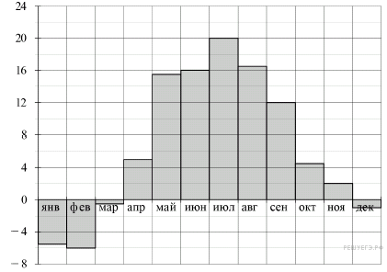

3. В трёх салонах сотовой связи один и тот же телефон продаётся в кредит на разных условиях. Условия даны в таблице.

Салон | Цена  телефона  (руб.) | Первоначальный  взнос  (в % от цены) | Срок  кредита  (мес.) | Сумма  ежемесячного  платежа (руб.)
Эпсилон | 15 400 | 25 | 12 | 1390
Дельта | 16 200 | 5 | 6 | 3240
Омикрон | 16 000 | 25 | 12 | 1350
Определите, в каком из салонов покупка обойдётся дешевле всего (с учётом переплаты). В ответе запишите эту сумму в рублях.

4. Найдите площадь четырехугольника, изображенного на клетчатой бумаге с размером клетки 1 см 1 см (см. рис.). Ответ дайте в квадратных сантиметрах.
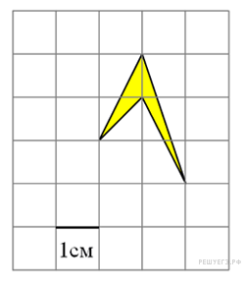

5.В чемпионате по гимнастике участвуют 50 спортсменок: 22 из Великобритании, 19 из Франции, остальные — из Германии. Порядок, в котором выступают гимнастки, определяется жребием. Найдите вероятность того, что спортсменка, выступающая первой, окажется из Германии.
6. Найдите корень уравнения

7.В треугольнике угол равен 90°, , . Найдите синус внешнего угла при вершине .
8. На рисунке изображен график некоторой функции Пользуясь ринком, вычислите определенный интеграл 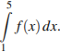
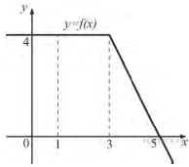
9. Во сколько раз увеличится площадь поверхности шара, если радиус шара увеличить в 45 раз?
Часть 2
10.Найдите значение выражения .

11. Расстояние (в км) от наблюдателя, находящегося на небольшой высоте километров над землeй, до наблюдаемой им линии горизонта вычисляется по формуле , где (км) — радиус Земли. С какой высоты горизонт виден на расстоянии 4 километра? Ответ выразите в километрах.
12. В правильной четырехугольной пирамиде высота равна 12, объем равен 200. Найдите боковое ребро этой пирамиды.

13. Из пункта A в пункт B одновременно выехали два автомобиля. Первый проехал с постоянной скоростью весь путь. Второй проехал первую половину пути со скоростью 24 км/ч, а вторую половину пути – со скоростью, на 16 км/ч большей скорости первого, в результате чего прибыл в пункт B одновременно с первым автомобилем. Найдите скорость первого автомобиля. Ответ дайте в км/ч.

14. Найдите наименьшее значение функции на отрезке

Вариант-6
Часть 1
1. Больному прописано лекарство, которое нужно пить по 0.5 г 4 раза в день в течение 3 дней. В одной упаковке 10 таблеток лекарства по 0.5 г. Какого наименьшего количества упаковок хватит на весь курс лечения?
2. На рисунке жирными точками показана цена серебра, установленная Центробанком РФ во все рабочие дни в октябре 2009 года. По горизонтали указываются числа месяца, по вертикали — цена серебра в рублях за грамм. Для наглядности жирные точки на рисунке соединены линией. Определите по рисунку, какого числа цена серебра впервые была равна 16 рублям за грамм.
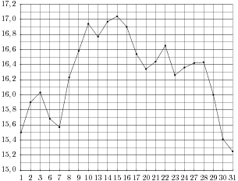
3. В первом банке один австралийский доллар можно купить за 28,6 рубля. Во втором банке 120 долларов — за 3420 рублей. В третьем банке 40 долларов стоят 1148 рублей. Какую наименьшую сумму (в рублях) придется заплатить за 30 австралийских долларов?

4. Чему равна сторона правильного шестиугольника, вписанного в окружность, радиус которой равен 28?

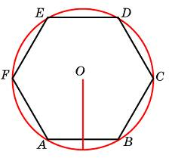
5. В кармане у Саши было четыре конфеты — «Маска», «Василёк», «Взлётная» и «Коровка», а так же ключи от квартиры. Вынимая ключи, Саша случайно выронил из кармана одну конфету. Найдите вероятность того, что потерялась конфета «Василёк».
6. Найдите корень уравнения .

7. Большее основание равнобедренной трапеции равно 12. Боковая сторона равна 5. Синус острого угла равен 0,8. Найдите меньшее основание.

8. На рисунке изображен график производной функции f(x), определенной на интервале (−7; 10). Найдите количество точек минимума функции f(x) на отрезке [−3; 8]. 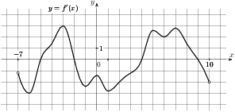
9. В сосуд, имеющий форму правильной треугольной призмы, налили 2700 см³ воды и погрузили в воду деталь. При этом уровень воды поднялся с отметки 20 см до отметки 33 см. Найдите объем детали. Ответ выразите в см³
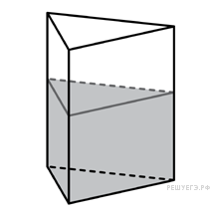
Часть 2

10. Найдите значение выражения 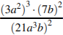.
11. Зависимость объeма спроса q (единиц в месяц) на продукцию предприятия-монополиста от ценыp (тыс. руб.) задаeтся формулой . Выручка предприятия за месяц r (в тыс. руб.) вычисляется по формуле . Определите наибольшую цену p, при которой месячная выручка составит не менее 210 тыс. руб. Ответ приведите в тыс. руб.
12. Высота конуса равна 12, образующая равна 15. Найдите его объем, деленный на .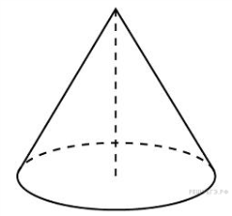
13. В сосуд, содержащий 8 литров 11-процентного водного раствора некоторого вещества, добавили 3 литра воды. Сколько процентов составляет концентрация получившегося раствора?
14. Найдите точку максимума функции .

Вариант -7.
Часть 1.
1. Больному прописано лекарство, которое нужно пить по 0,25 г 2 раза в день в течение 20 дней. В одной упаковке 12 таблеток лекарства по 0,25 г. Какого наименьшего количества упаковок хватит на весь курс лечения?
2. На рисунке показано изменение температуры воздуха на протяжении трех суток. По горизонтали указывается дата и время суток, по вертикали — значение температуры в градусах Цельсия. Определите по рисунку наибольшую температуру воздуха 15 июля. Ответ дайте в градусах Цельсия.

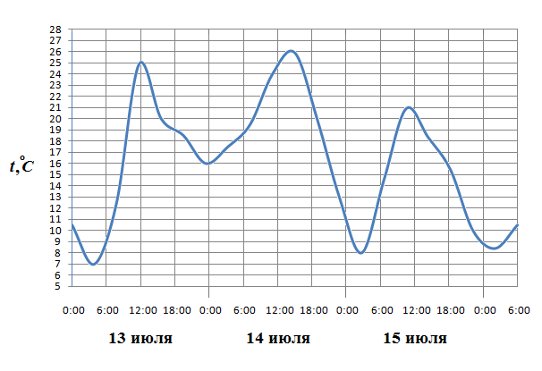

3. Интернет-провайдер (компания, оказывающая услуги по подключению к сети Интернет) предлагает три тарифных плана.

Тарифный план | Абонентская плата | Плата за трафик
План "700" | 600 руб. за 700 Мб трафика в месяц | 2,5 руб. за 1 Мб сверх 700 Мб
План "1000" | 820 руб. за 1000 Мб трафика в месяц | 2 руб. за 1 Мб сверх 1000 Мб
План "Безлимитный" | 1100 руб. | Нет

Пользователь предполагает, что его трафик составит 1150 Мб в месяц и, исходя из этого, выбирает наиболее дешевый тарифный план. Сколько рублей заплатит пользователь за месяц, если его трафик действительно будет равен 1150 Мб?
4. Найдите площадь треугольника, изображенного на клетчатой бумаге с размером клетки 1 см 1 см (см. рис.). Ответ дайте в квадратных сантиметрах.

5. Люба включает телевизор. Телевизор включается на случайном канале. В это время по четырем каналам из шестнадцати показывают музыкальные клипы. Найдите вероятность того, что Люба попадет на канал, где клипы не идут.
6. Найдите корень уравнения .
7. В треугольнике ABC угол C равен 90°, . Найдите .
8. Материальная точка движется прямолинейно по закону (где x — расстояние от точки отсчета в метрах, t — время в секундах, измеренное с начала движения). Найдите ее скорость (в м/с) в момент времени с.

9. Площадь поверхности куба равна 1568. Найдите его диагональ.
Часть 2.

10. Найдите значение выражения 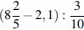.

11. Мотоциклист, движущийся по городу со скоростью км/ч, выезжает из него и сразу после выезда начинает разгоняться с постоянным ускорением км/ч. Расстояние от мотоциклиста до города, измеряемое в километрах, определяется выражением 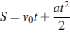. Определите наибольшее время, в течение которого мотоциклист будет находиться в зоне функционирования сотовой связи, если оператор гарантирует покрытие на расстоянии не далее чем в 58 км от города. Ответ выразите в минутах.
12. Диагональ куба равна . Найдите его объем.

13. Шесть рубашек дешевле куртки на 2%. На сколько процентов девять рубашек дороже куртки?
14. Найдите точку минимума функции .

